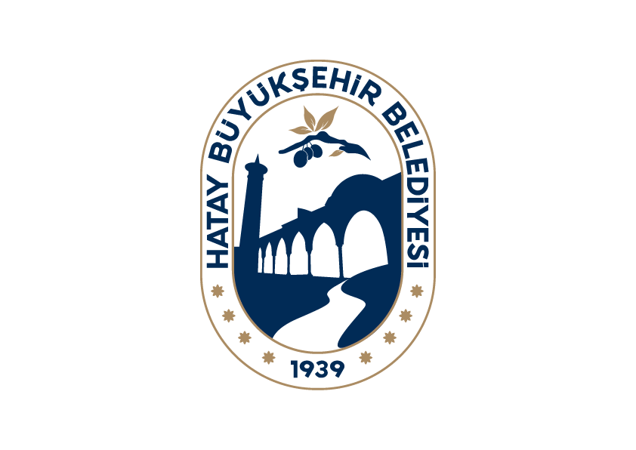

BASIN YAYIN ŞUBE MÜDÜRLÜĞÜ

KONU: BASIN BÜLTENİ
TARİH: 19.10.2026

HBB, İSKENDERUN’DA ÇOCUKLARA TRAFİK EĞİTİMİ VERDİ
Hatay Büyükşehir Belediyesi (HBB), “Trafikte Minik Eller” sloganıyla başlattığı “Bir Bilgi Bin Çocuk” projesi kapsamında çocuklara yönelik trafik eğitimlerini il genelinde sürdürüyor.
HBB ekipleri, İskenderun ilçesindeki Ray Sigorta Umut İlkokulu ve Şirinyurt İlkokulunda öğrencilerle bir araya geldi.
Ekiplerin çocuklara trafik kurallarını eğlenerek öğrettiği eğitimlerde; trafiğin ne olduğu, trafik kurallarının önemi, trafik ışıkları ve trafikte uyulması gereken temel kurallar anlatılıyor.
Etkinliklerde Öğrencilere Sürpriz Hediyeler Verildi
Akülü araçlarla yapılan uygulamalarla öğrenciler, trafik kurallarını deneyimleyerek öğreniyor. Palyaço ve animasyon gösterileriyle renklenen etkinliklerde miniklere boyama kitabı, kalem seti, balon ve sticker gibi hediyeler de veriliyor.
Hedef 30 Bin Öğrenciye Ulaşmak
HBB, geçtiğimiz eğitim öğretim döneminde 25 bin öğrenciye ulaşan “Bir Bilgi Bin Çocuk” projesiyle, bu yıl 30 bin öğrenciye trafik eğitimi verilmesini hedefliyor.
HBB yetkilileri, eğitim öğretim dönemi boyunca Hatay’ın farklı ilçelerinde sürdüreceği çalışmalarla çocuklara trafik bilincini erken yaşta kazandırmayı amaçladıklarını kaydetti.
Not: Haberin görsellerini aşağıdaki linkten indirebilirsiniz:
Fotoğraf: https://www.sendgb.com/4hjLIqywDOw
Video: https://www.sendgb.com/NSD4yLt57OG

